CURSO “ACTUALIZACIÓN EN FISIOTERAPIA EN PEDIATRÍA EN ECUADOR”

Los días 24,25 y 26 de noviembre se celebró en Quito (Ecuador) un nuevo curso de “Actualización en Fisioterapia en Pediatría” impartido por Lourdes Macias y Joaquín Fagoaga, en el que participaron 30 fisioterapeutas ecuatorianos venidos de diferentes ciudades del país. Durante dos días y, a razón de 10 horas diarias, se impartieron diferentes temas sobre el enfoque actual de la fisioterapia pediátrica. Las estrategias más utilizadas y actualizadas en el manejo de los niños con parálisis cerebral, espina bífida y enfermedades neuromusculares son las que centraron estas enseñanzas.
El ultimo día se realizó un taller de 10 horas en el que se enseñó a los compañeros participantes la confección de ayudas posturales realizadas con yeso como son asientos pélvicos, bipedestadores y mini standing. Para ello vinieron diferentes niños con necesidades de adaptaciones posturales y después de una acurada valoración, se decidía el tipo de adaptación más necesaria para mejorar su control postural.

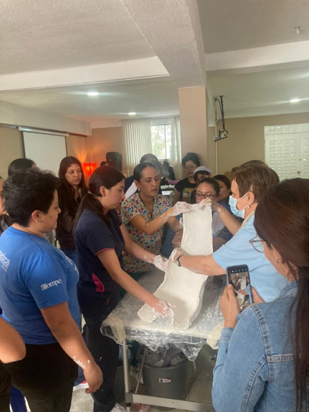

En este país, las familias se tienen que costear, no solamente las terapias, sino también los productos de apoyo, así que las terapias son las que están más a su alcance a nivel económico. Sin embargo, las familias no saben cómo posicionar a sus hijos en casa y básicamente están en el suelo o en la cama. Así que para las familias ver a sus hijos estar bien sentados pudiendo tener las manos libres para jugar e interactuar con los objetos y estando en una postura adecuada sorprendía enormemente a los cuidadores. Al ser adaptaciones que los mismos fisioterapeutas podían realizar con bajo coste se vio como una realidad muy factible para todos los asistentes, ya que además muchos de ellos trabajaban en zonas rurales donde atendían a niños con familias con bajos recursos económicos y así nos decían “podremos dar respuesta a muchos problemas posturales sin necesidad de muchas terapias”.

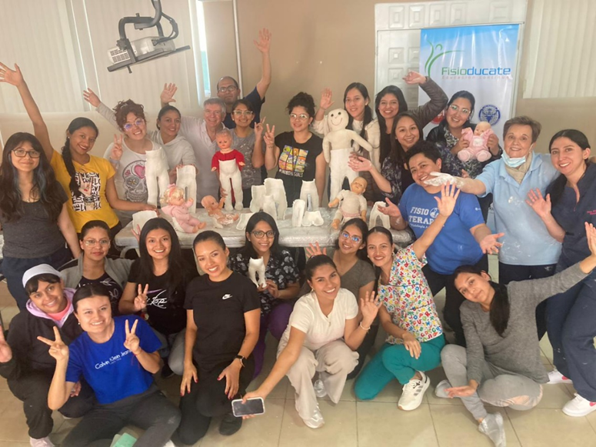

Hay que añadir que en el curso participó un médico cirujano ortopédico, quien durante al curso y sobre todo al final, manifestó su gran satisfacción por haber conocido a fisioterapeutas empeñados, con ganas de actualizarse y mejorar en su trabajo. Decía “mi trabajo como cirujano ortopédico no tiene sentido si no hay una continuidad después con la fisioterapia, este curso me ha servido para conocer grandes colaboradores y me anima a operar a niños pues sé que tendrán una buena continuidad”.
Antes de partir para Barcelona visitamos una escuela especial considerada como orfanato que viven niños cuyas familias no les pueden atender porque viven en zonas rurales con muy bajos recursos. Así que nos invitaron a conocerla y a realizar un asiento moldeado a una niña para mejorar su posicionamiento.

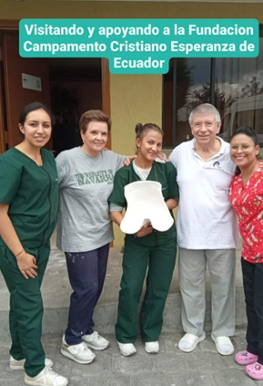

Con estos cursos, damos a conocer la Sefip a nuestros compañeros de Latinoamérica quienes se están afiliando para compartir sus conocimientos con fisioterapeutas españoles. Además, se establece un vínculo de unión entre ellos que los anima a formar grupos de trabajo y compartir posteriormente con nosotros las experiencias, dudas y situaciones que quieren compartir.

